Математика, 6 клас
Тема уроку: Координатна площина
Мета уроку:
- Ознайомити учнів з прямокутною системою координат, навчити орієнтуватися на координатній площині, чітко і акуратно виконувати геометричні побудови;
- розвивати увагу, пам'ять, математичне мислення, швидкість розумового орієнтування , здатність раціонально використовувати робочий час;
- виховувати наполегливість, прагнення до самовдосконалення, цікавість до математики, почуття відповідальності за доручену справу.
Обладнання: портрети видатних математиків, дошка, комп’ютер, картки із завданнями.
Тип уроку: засвоєння нових знань.
Девіз уроку: Не достатньо лише мати добрий розум, головне – це раціонально застосовувати його.
Рене Декарт
Хід уроку.
- Організаційний момент.
Організація класу, привітання оголошення теми та мети уроку. Сьогодні ми продовжимо вивчати математику. Щоб вона стала зрозумілішою і цікавішою, я закликаю вас уважно слухати, логічно мислити і робити правильні висновки.
- Актуалізація опорних знань.
Я хочу розпочати урок з повторення вивченого раніше.
- Діти давайте пригадаємо, чи зустрічались ви з таким поняттям, як координатна пряма? (так)
- То ж яка пряма називається координатною? (Пряму з вибраними на ній початком відліку, одиничним відрізком і вказаним додатним напрямом називають координатною прямою.)
- Якими числами визначаються координати точок, розташованих справа від початку координат? Зліва від початку координат? (додатними, від’ємними )
- Яку координату має початок координат? (нуль)
- Скільки чисел визначають положення точки на координатній прямій? (одне число)
Молодці! А чи чули ви, що люди звертаючись один до одного просять залишити свої координати? Це означає повідомити або свою адресу, або номер телефону, або місце де працюєте. Система координат дозволяє знайти положення об’єкту за відомими орієнтирами. Розвиток систем координат в історії людства пов'язаний як з математичними задачами, так і з практичними проблемами мистецтва навігації, що спиралася на астрономію.
Нещодавно в Україні відбулося «Євро-2012» і як ви вважаєте чому йдучи на стадіон люди одразу знаходили свої місця і не відбулося такого, що приходячи на матч місце було кимось зайняте? (Люди знаходили свої місця за секторами, рядами, місцями). Це ще один приклад системи координат без якого в житті не обійтись.
- А можливо ви зможете навести приклади координат?
- Шахова дошка, стільці в кінотеатрі, поле для гри «Морський бій», географічні положення (широта, довгота), в астрономії також не обійтись без координат, координатна сітка для пілотів, моряків…
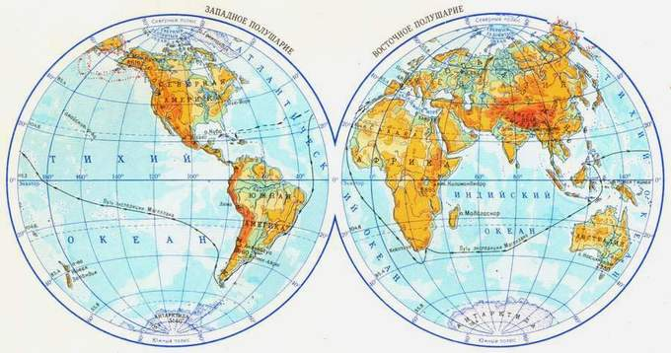
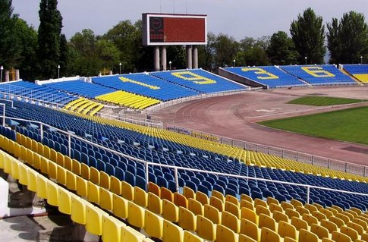
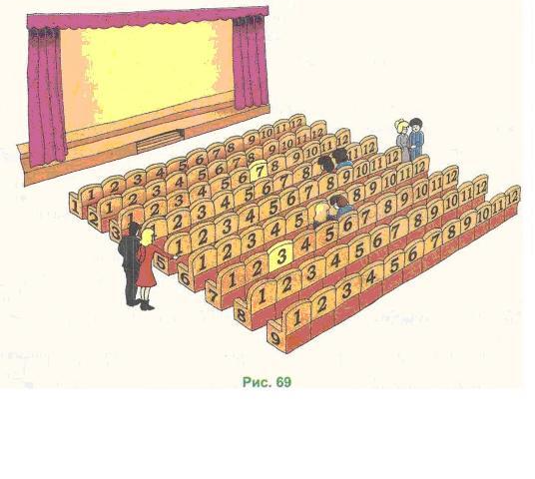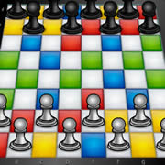

- Пояснення нового матеріалу.
Давайте спробуємо побудувати координатну площину. Для цього проведемо дві перпендикулярні прямі, які перетинаються в точці – О і мають однакові одиничні відрізки. Ця точка є початком координат. Горизонтальну пряму називають віссю абсцис і позначають ОХ, а вертикальну – віссю ординат або – ОУ. Вісь абсцис і вісь ординат вони утворюють прямокутну систему координат і називаються координатними осями. Площину, на якій задана прямокутна система координат, називають координатною площиною. Площина координатними осями ділиться на чотири чверті (мал..)
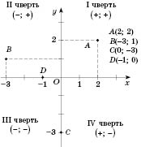
Для того щоб знайти положення точки на площині необхідно знати дві її координати наприклад: В (-3;1)
-3 - координата по осі ОХ, 1 – координати по осі ОУ. Тому починаючи з початку відліку рухаємось вліво до -3 і проводимо з цієї точки перпендикуляр до осі абсцис, потім з початку координат рухаємось вгору на 1 одиницю і проводимо також перпендикуляр до осі ординат. Перетин двох перпендикулярів і є шукана точка В. Якщо точка лежить на осі абсцис, то її ордината дорівнює нулю (D(-1; 0)); якщо точка лежить на осі ординат, то її абсциса дорівнює нулю (С(0;-3))
4. Виконання усних вправ.
Визначить координати точок:
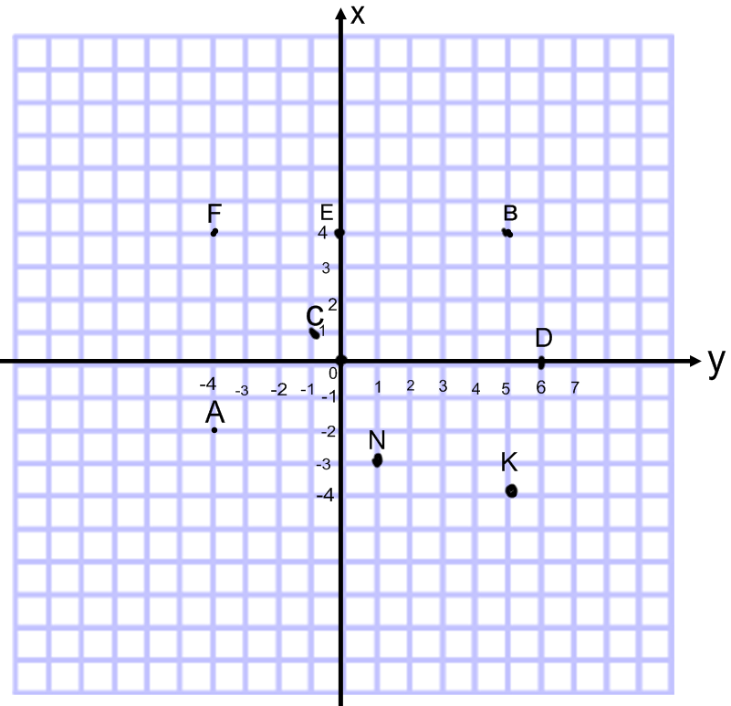
Відповідь: А(-4;-2), С(-1;1), D(6;0),F(-4;4), E(0;4), B(5;4), N(1;-3), K(5;-4)
- Назвати координати точок І та ІV чверті (відповідь: І чверть – В, ІV чверть - А )
- Чому дорівнює абсциса точок F; C; N; B. (-4, -1, 1, 5)
- Чому дорівнює ордината точок С; А; F; K. ( 1, 0, 4, -4)
- Назвіть точку, яка належить осі абсцис; ординат.(D; E)
5. Виконання письмових вправ.
- Запишіть в зошити координати точок зображених на наступному малюнку.
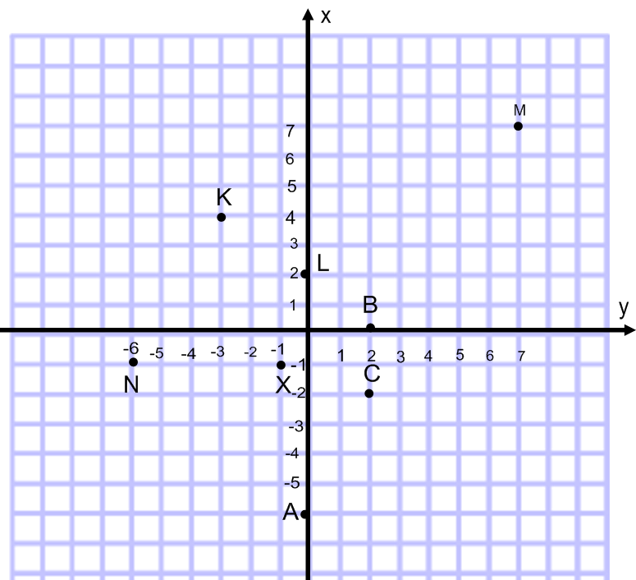
Відповідь: A(0;-6), B(2;0), C(2;-2), L(0;2), M(7;7), N(-6;-1), K(-3;4), X(-1;-1).
- Побудуйте систему координат взявши за одиничний відрізок 1 клітинку зошита і позначте точки:
А(0;2), В(-4;5), С(2;-3), D(3;0), K(0;4), M(-5;1), F(3;-4), N(-3;0)
- На координатній площині побудуйте декілька точок, що мають ординату 5. Як розташовані ці точки? Чи належать вони одній прямій?
- Дано координати трьох послідовних вершин квадрата АВСD А(-1;3), В(4:3), С(4;-2).
А) накресліть цей квадрат.
Б) запишіть координати точки D.
В) знайдіть периметр цього квадрата взявши одиничний відрізок за 1 см.
5. Побудувати на координатній площині коло з центром в точці О(0;0), та радіусом, який дорівнює 3 одиничним відрізкам. Знайти довжину даного кола.

Малюнок за координатами

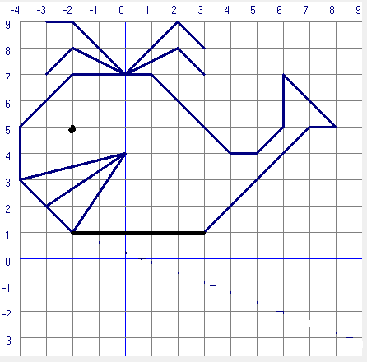
(-2;1) | (0;7) | (-2;9) | (-4;5)
(3;1) | (2;8) | (-3;9) | (-4;3)
(7;5) | (3;7) |  | (-2;1)
(8;5) |  | (0;7) | (3;1)
(6;7) | (0;7) | (-2;8)
(6;5) | (2;9) | (-3;7) | (-4;3)
(5;4) | (3;8) |  | (0;4)
(4;4) |  | (0;7) | (-3;2)
(1;7) | (0;7) | (-2;7) | (0;4)
 |  |  | (-2;1)
Око
(-3;5)

6. Екскурс в історію виникнення координатної площини.
Вперше прямокутну систему координат ввів Рене Декарт у своїй роботі "Міркування про метод" в 1637. Тому прямокутну систему координат називають також - Декартова система координат. Координатний метод опису геометричних об'єктів поклав початок аналітичної геометрії. Вклад у розвиток координатного методу вніс також П'єр Ферма, проте його роботи були вперше опубліковані вже після його смерті. Декарт і Ферма застосовували координатний метод тільки на площині.
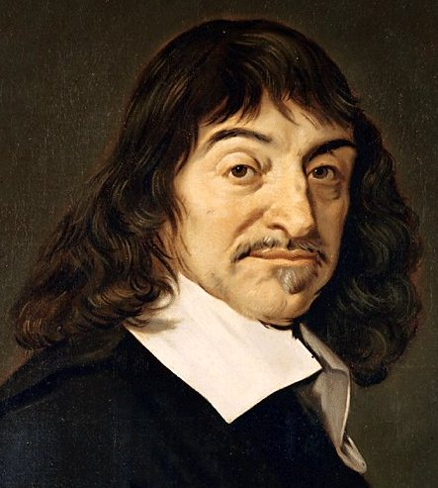
Рене Декарт народився 31 березня 1596 року в місті Лае (тепер Декарт), Франція. Його мати померла, коли йому був лише рік. Батько Декарта був міським суддею в Ренні, і в Лае з'являвся рідко. Вихованням хлопчика займалася бабуся по матері. В дитинстві Рене відрізнявся тендітним здоров'ям і неймовірною допитливістю.
Початкову освіту він здобув у іезутіском коледжі. Після закінчення освіти Декарт проводив у Парижі безтурботне життя, повне насолоди. Але врешті решт такий спосіб життя став тягарем для нього, і він усамітнився для того, щоб присвятити себе математичним дослідженням.
Йому подобались бали та азартні ігри — при цьому гравцем він був дуже вдалим, в чому велику роль зіграв його математичний талант.
Деякий час він був військовим, подорожував. У 1628 - 1649 роках жив в Голландії. Але все ж математична точність і логіка привела його в лоно науки. Його наукові дослідження в галузі фізики відносяться головним чином до механіки, оптики і будовою Всесвіту.
Глибоко вивчивши психологію творчості, Декарт склав свої знамениті "Правила для керівництва розуму". В них він вчив, як треба аналізувати проблему, розкладаючи важкі питання на більш прості до тих пір, поки не з'явиться можливість успішно їх вирішити.
І ось якось у хвилину натхнення йому здалося, що такий універсальний метод знайдений - це метод координат, на якому заснована аналітична геометрія.
Узагальнюючи і об'єднуючи відомі йому методи координат і буквеної алгебри, Декарт приліт своєму методу точну і ясну математичну форму. Суть методу Декарта полягає встановлення найтіснішого зв'язку між геометричними об'єктами і алгебраїчними формулами. Цей взаємозв'язок встановлюється за допомогою системи координат. Якщо на площині дана система координат, то для кожної точки можна визначити пару чисел, її координати, і, назад, якщо дана пара чисел, причому вказаний порядок їх відповідності осях координат, то по ним завжди можна побудувати на площині єдину точку. Декарт обмежився застосуванням методу координат у площині.
Декартовий спосіб встановлення зв'язку між точками і числами виявився настільки плідним, що, по суті справи, поклав початок нової, сучасної математики. Великий математик і механік П. Лаплас писав, що день, коли Декарт усвідомив собі свій метод, можна вважати офіційним днем ​​народження сучасної математики. (Історія зберегла нам цю дату - 10 листопада 1619 р.)
7.Підсумок уроку.
Учні по черзі висловлюють свою думку одним реченням.
- Я навчився…
- Було складно…
- Сьогодні я дізнався…
- У меня вийшло…
- Тепер я можу…

8.Повідомлення домашнього завдання.
Підготувати доповідь про Пьера Ферма та зробити на координатній площині малюнок та зашифрувати його в координатах.

Дякую за урок! Натхнення всім та творчого успіху!

